User Story
Practical Physics
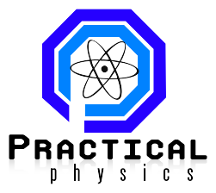

Sinopsis Aplikasi
Aplikasi ini adalah aplikasi semacam e-book. User akan disajikan beberapa pilihan 3 menu dan dapat dibuka satu persatu sesuai keinginan. Setelah memilih maka user akan mengetahui macam materi fisika untuk dipelajari, cara belajar yang efektif, pertanyaan seputar materi fisika dan video praktikum tentang materi fisika.
Maksudnya dibentuk aplikasi ini yaitu untuk mempermudah para siswa sekolah khususnya SMK dalam belajar fisika dengan cara menyenangkan. Siapapun harus mencoba aplikasi keren ini agar tertarik dalam belajar pelajaran fisika.

Manfaat :
- Memudahkan dalam belajar fisika
- Tidak harus membawa buku-buku fisika
Pengguna
- Siswa/siswi SMK kelas 12

Tampilan Awal

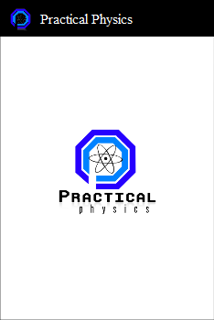

Tampilan Beranda

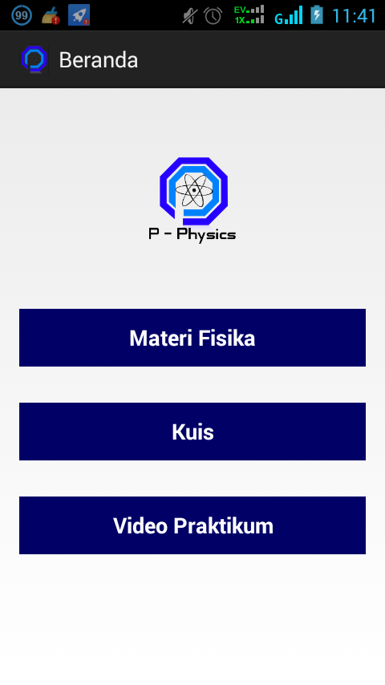

Home memiliki 3 button yaitu Materi Fisika, Kuis dan Video Praktikum. Ketika memilih button Materi Fisika maka user akan ditampilkan beberapa materi fisika. User akan ditampilkan lagi secara detail tentang materi fisika yang dipilih.
Sedangkan fungsi button Kuis yaitu user diharuskan mengisi Kuis yang ada dan Button Video Praktikum akan menampilkan video praktikum materi fisika yang di alamatkan ke web youtube.

Tampilan Materi Fisika
Setelah klik Materi Fisika maka akan muncul fitur pemilihan beberapa materi fisika, disini user hanya memilih materi yang ingin dipelajari saja.
Pemilihan tersebut menggunakan button yang jika di klik salah satunya akan memunculkan screen lain.

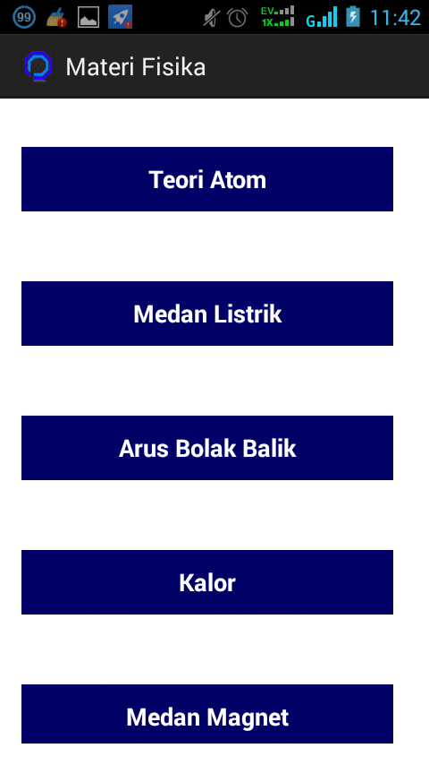

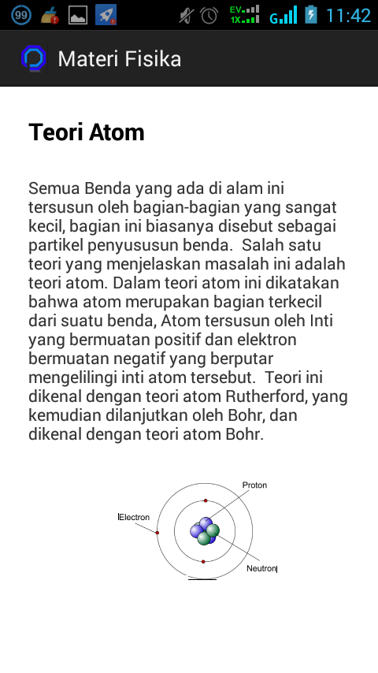
Misalkan user memilih materi “Teori Atom” dan akan muncul tampilan tentang materi Teori Atom.

Tampilan Kuis

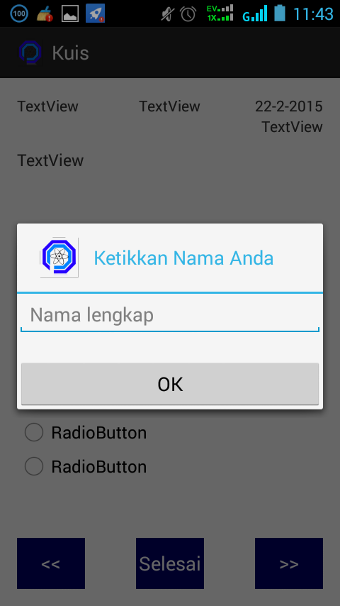
Di fitur ini user diberikan kuis seputar materi fisika sebelum masuk ke kuis isikan terlebih dahulu nama user seperti pada gambar disamping.

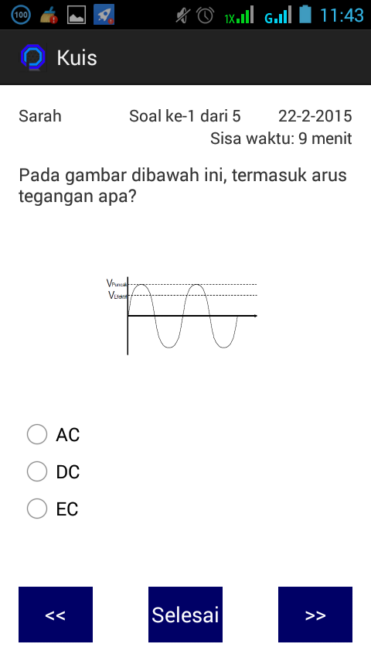
Setelah selesai mengisikan nama user akan muncul screen menjawab kuis lalu jawablah semua kuis yang disediakan dan jawablah dengan benar
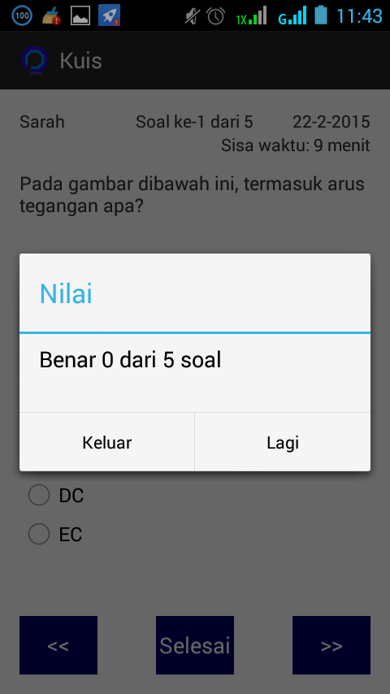
Jika user menjawab semua kuis dengan benar atau salah akan muncul review nilai yang menyatakan jawaban user benar semua atau salah semua seperti pada gambar

Tampilan Video Praktikum

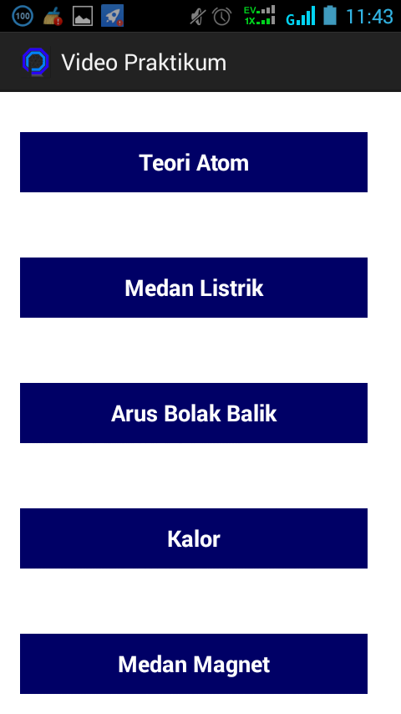
Pada button terakhir yaitu Video Praktikum akan ditampilkan beberapa materi fisika yang bisa user lihat video praktikumnya misalnya jika user ingin melihat video praktikum “Teori Atom” klik saja button Teori Atom tetapi dengan syarat harus ada koneksi internet agar dapat melihat videonya
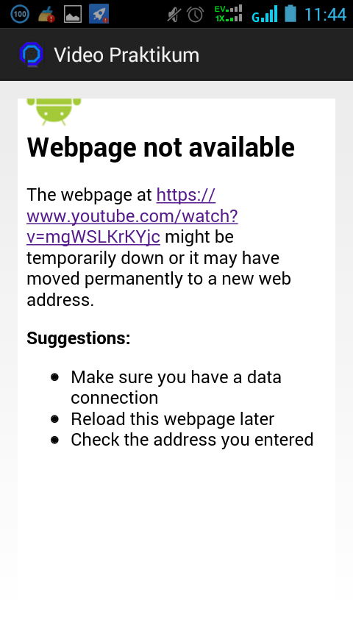
Dan akan muncul tampilan seperti pada gambar jika tampilan seperti pada gambar berarti jaringan internetnya belum dikoneksikan jika sudah tampilan akan langsung masuk ke web Youtube.

Data Diri

Nama : Siti Sarah Suryaningtyas
Email : sitisarahsuryaningtyas@gmail.com
Github : ssarahh
Absen : 27

